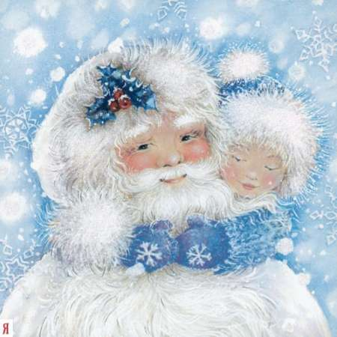
Зимние забавы для всей семьи

Как здорово, что в нашей стране есть настоящая снежная зима!
Природа подарила нам такие чудеса, как снег и лед.
Снежные сугробы, сосульки, ледяные глыбы не только необыкновенно красивы, но и очень интересны!
Ведь можно придумать много занимательных веселых игр и превратить зимнюю прогулку в увлекательное занятие.
Что нужно для того, чтобы зимняя прогулка удалась на славу? Хорошее настроение, подходящая одежда и немного фантазии!
Лепим из снега
Одно из самых любимых занятий детей зимой — лепка из снега. Этот процесс будет веселее, если взять из дома какие-нибудь предметы (морковку, большие пуговицы, старый шарф или поломанные солнцезащитные очки). Представляете, какой интересный получится снеговик?
Чтобы ему было не скучно, слепите ему подружку — снежную бабу. Ей можно надеть платок, а на шею повесить бусы из рябины. Красота!
Думаете, что из снега можно слепить только снеговика и снежную бабу? Ошибаетесь! Из снега можно слепить все, что угодно: черепаху, колобка, зайчика, мышку. А еще башню, ледяную горку, крепость из снежных комков
Кто из вас самый меткий?
Сначала выбираем цель (большое дерево или забор). Из снега лепим снаряды-снежки. А теперь отправляем их точно в цель.
После каждого удачного поражения цели хлопаем в ладоши — получилось! Еще один вариант: попасть снежком в ведерко.
Снежная дуэль
В эту игру интереснее играть втроем: мама, папа и малыш. Мама с ребенком — на одной стороне, папа — на другой. Но, конечно же, победит дружба!

Катание с горки
Катание с ледяной горки - одно из любимейших детских забав зимой. Правда многие малыши до определенного возраста боятся кататься на горке, примерно до 3,5-4 лет, но если взять с собой маму или папу, то не так страшно! Полюбив это занятие, детишки готовы кататься с горки до бесконечности и не хотят уходить от нее домой. Одежда должна быть не промокаемой, иначе уже через 20 мин. придется идти переодеваться.
Катание на санках
Чтобы зима для малыша не прошла даром, ему обязательно нужен "транспорт" для катания с гор и обычных прогулок. Это могут быть санки или ледянка. В отличие от других зимних развлечений, которые связаны с активным движением, для прогулки на санках одеться надо потеплее. В последнее время стало распространено такое зимнее развлечение, как тюбинг. Это своего рода тоже санки, которые используются для катания с больших и длинных спусков.
Зима тем и хороша, что за развлечениями далеко ходить не надо! Достаточно просто выйти из дома, вдохнуть свежий морозный воздух и поиграть в снежки. Это всегда вызывает смех и поднимает настроение. Слепить снеговика, а еще можно построить снежный тоннель, или, даже сделать целый лабиринт! Сделать ангела на снегу или просто поваляться в сугробе! Вариантов чем заняться множество. Главное не лениться!

